致知達德
個人篇：認真負責
重視責任、不敷衍苟且、知所補過

故事：吃棗留錢

- 看故事

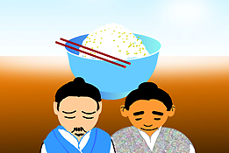 | 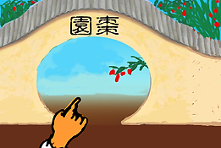
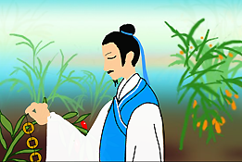 | 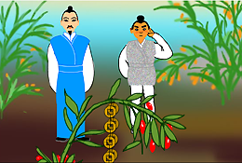
故事改編自（元）托克托《宋史．查道傳》

- 一起分享
- 就故事中所見，查道是一個怎樣的人？何以見得？
- 你認為查道最值得別人稱頌的是甚麼？你有沒有這種美德？請和同學分享一下。
- 名句說：「人生須知道負責任的苦處，才能知道有盡責任的樂處」，你同意這句話嗎？為甚麼？
- 日常生活中，你認為怎樣才是一個認真負責的人？試舉例子說明。

- 多讀一點名句
（明）王守仁《教條示龍場諸生》
夫過者，自大賢¹所不免；然不害²其卒為大賢者，為其能改也。故不貴³於無過，而貴於能改過。
（即使是賢良的人，也少不免會犯錯；然而犯錯最終沒有妨礙他們成為賢人，這是因為他們知錯能改。所以我們不應該只看重人們有沒有犯錯，而應該看重他們有沒有改過自新。）

注釋：1. 大賢：品德賢良的人
2. 害：妨害
3. 貴：着重，重視

（現代）梁啟超《最苦與最樂》
人生須知道負責任的苦處，才能知道有盡責任的樂處。

（清）魏源《默觚．治篇》
君子用世¹，隨²大隨小，皆全力赴之。
（君子被人任用的時候，他們所做的事情無論是大事也好，小事也好，都會全力以赴，做到最好。）

注釋：1. 用世：解作「為世所用」，意思是受到世人的重用
2. 隨：任憑、無論的意思

典籍簡介：《宋史》 《宋史》是我國廿五史之一，元朝末年由托克托等編撰，內容主要記載了宋朝共三百二十年的歷史，包括帝王事跡、社會制度與自然現象、歷代大事記、當時不同階層、類型的人物，以及與遼、夏、金、元的和戰關係。它是廿五史中篇幅最長的史書，卷帙浩繁，敘事詳盡，極具學術價值。

